

PROJETO: Escotismo para todos do Grupo Escoteiro Cruz Azul-Campinas – 92/SP.
O Grupo Escoteiro Cruz Azul-Campinas, por intermédio de sua diretoria, com sede a Rua Odilon Figueiredo Dantas, 64 Pq Jambeiro, Campinas/SP e sede de campo pela Praça Felippe Tracio localizada a rua São Luiz do Paraitinga, Jd São Bernardo, Campinas/SP. È sociedade civil de âmbito nacional, de direito privado e sem fins lucrativos, de caráter educacional, cultural, beneficente e filantrópico, reconhecida de utilidade pública, que agrega cerca de 100 famílias, e atende cerca de 120 crianças, apresenta neste resumido documento um projeto educacional, elaborado para atender as crianças com mais de 7 anos deste renomada instituição, acreditando que fazer um mundo melhor, é nosso dever como educadores.
VIDA AO AR LIVRE
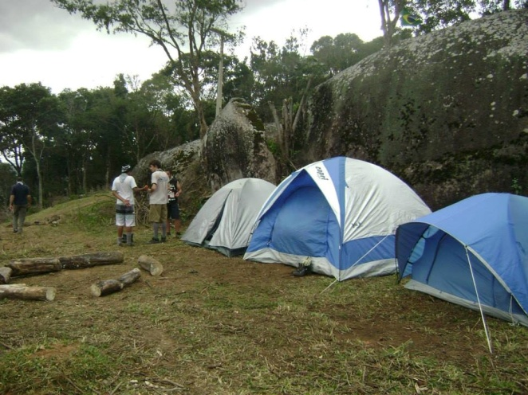
Sabendo que a vida se reinicia a cada momento, o que a converte numa aprendizagem que nunca se conclui. E como nenhum aspecto da educação pode ser reduzido ao sistema escolar ou a um período pequeno do convívio familiar, já que o ser humano tem a necessidade de viver experiências positivas e educativas.

APRENDER FAZENDO
O presente projeto tem por apoio o Programa Educativo da União dos Escoteiros do Brasil, que tem como propósito contribuir para que os jovens assumam seu próprio desenvolvimento, especialmente do caráter, ajudando-os a realizar suas plenas potencialidades físicas, afetivas, sociais, intelectuais e espirituais, como cidadãos responsáveis, participantes e úteis em suas comunidades.
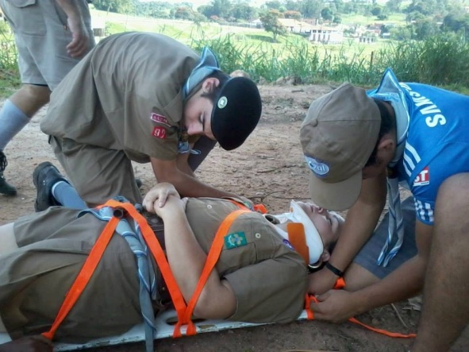

Um fator fundamental do programa a ser aplicado é a vinculação a pequenos grupos de jovens de idade semelhantes. Estas equipes de iguais aceleram a socialização, identificam seus membros com os objetivos comuns, ensinam a estabelecer vínculos profundos de amizade e criam um espaço equilibrado e educativo, onde os valores de cortesia, respeito, altruísmo e outras virtudes cultuadas no ambiente familiar, propiciando que essas crianças e adolescente cresçam e se desenvolvam com uma maior qualidade de vida e experiências que marcam para toda a vida.
O Programa escoteiro será aplicado aos sábados as 09:00hs, em nossa sede de campo, situado no Colégio da PM, Rua São Luiz do Paraitinga, 1302 Jd. do Trevo. Sendo ainda aplicado para as crianças dos orfanatos mantido pela AMIC, dentro do cronograma e do planejamento anual as excursões, bivaques, acantonamentos, acampamentos, e demais atividades escoteiras organizadas por esta unidade escoteira.
Para a pratica efetiva desse programa educacional, das atividades e eventos, se fará necessário a aquisição de novos itens de segurança, equipamentos, uniformes e outros recursos. Que serão feitos através de parcerias e doações entre esta unidade escoteira e seus parceiros.
Hoje esta associação escoteira conta com de 28 adultos educadores e esta pronta para receber até 15 crianças com mais de 6 anos e meio oriundas dos orfanatos de Campinas que são atendidas pela AMIC, com a mesma atenção dispensada aos mais de 100 escoteiros beneficiados por esta associação.

Ana Paula Marchi Rosa Simões
Diretor Técnico
diretoria@gecraz.com.br
Tel. (19) 21213530
Cel. (19) 991295847

